深圳九州光电子技术有限公司
呆滞物料处置方案

一、处置背景
深圳九州光电子技术有限公司（下称深圳九州光电子技术或公司）拟处置一批呆滞物料，该批呆滞物料主要为2.5GBOSA生产所需物料（详见附件1），随着公司产品线升级，当前主要生产10G及以上高端产品，导致该批2.5G物料已无实际生产需求。经咨询公司市场部，该批拟处置物料虽少数可用于10G以上产品，但功率偏低，无法满足客户的品质要求。鉴于现有客户在部分低端项目中可对此类物料进行消耗使用，为有效降低物资积压风险，依据集团呆滞物料处置的相关规定，深圳九州光电子拟通过公开方式，对该批呆滞物料进行处置。
- 拟处置呆滞物料情况
序号 | 物料名称 | 数量（PCS) | 91天至731天数量（PCS) | 732天至1669天数量（PCS) | 1670天以上数量（PCS) | 资产原值  （元） | 2026年X月  资产净值  （元）
1 | DFB LD TO56A | 10,269 | 0 | 6,904 | 3,365 | 94,842.5 | 43,315.90
2 | 2.5G 1490nm DFB TO56 | 4,607 | 1,722 | 2,885 | 0 | 11,437.96 | 8,702.30
3 | DFB LD TO56C | 82,936 | 4,012 | 60,823 | 18,101 | 302,312.51 | 150,317.16
4 | DFB LD TO56B | 1,433 | 0 | 608 | 825 | 7,063.24 | 3,675.90
合计 |  | 99,245 | 5,734 | 71,220 | 22,291 | 415,656.21 | 206,011.26
三、处置底价确认依据
2026年4月，公司采购部、市场部通过多种方式及渠道对该批呆滞物料价格进行了调研，包括供应商回收转售价格、客户联合开发价格和材料外售价格等。由于该批呆滞物料为一体式定制化组件，截至目前，仅有2家单位提出需求并进行了报价（见附件2）。为降低该批呆滞物料继续积压给公司带来的潜在风险及进一步的经济损失，拟结合市场调研情况确定处置底价，具体情况如下：
序号 | 物料名称 | 数量（PCS) | 报价1 | 报价2 | 拟处置底价（含税） | 拟处置总价（元,含税） | 备注
1 | DFB LD TO56A | 10269 | 0.7元/pcs  （不含税） | / | 0.8元/pcs | 8,215.2
2 | 2.5G 1490nm DFB TO56 | 4607 | 0.7元/pcs  （不含税） | / | 0.8元/pcs | 3,685.6
3 | DFB LD TO56C | 82936 | 0.7元/pcs  （不含税） | 1元/pcs  （含税) | 1元/pcs | 82,936
4 | DFB LD TO56B | 1433 | 0.7元/pcs（不含税） | / | 0.8元/pcs | 1,146.4
合计 |  |  |  |  |  | 95,983.2
四、方案要点
1．处置原则：遵循依法合规，利益最大化原则。
2．处置方式：公开处置。在线上通过公司网站、九洲官网、绵阳市国资委网站、深圳论坛等信息渠道公示处置信息。同时，在线下通知不低于3家5G无线网适配器供应商参与竞价。
3．受让方应具备条件：不设条件。
4．受让方确定方式：公开处置过程中，价高者得。
5．计价方式：按个计价。
6．保证金：不设保证金。
五、预期经济效益
通过本次呆滞物料处置，公司预计可获得不低于9.59万元资金流入。

附件：1.拟处置的呆滞物料清单
2.处置底价确认过程资料
3.拟处置呆滞物料图片

深圳九州光电子技术有限公司
2026年5月11日

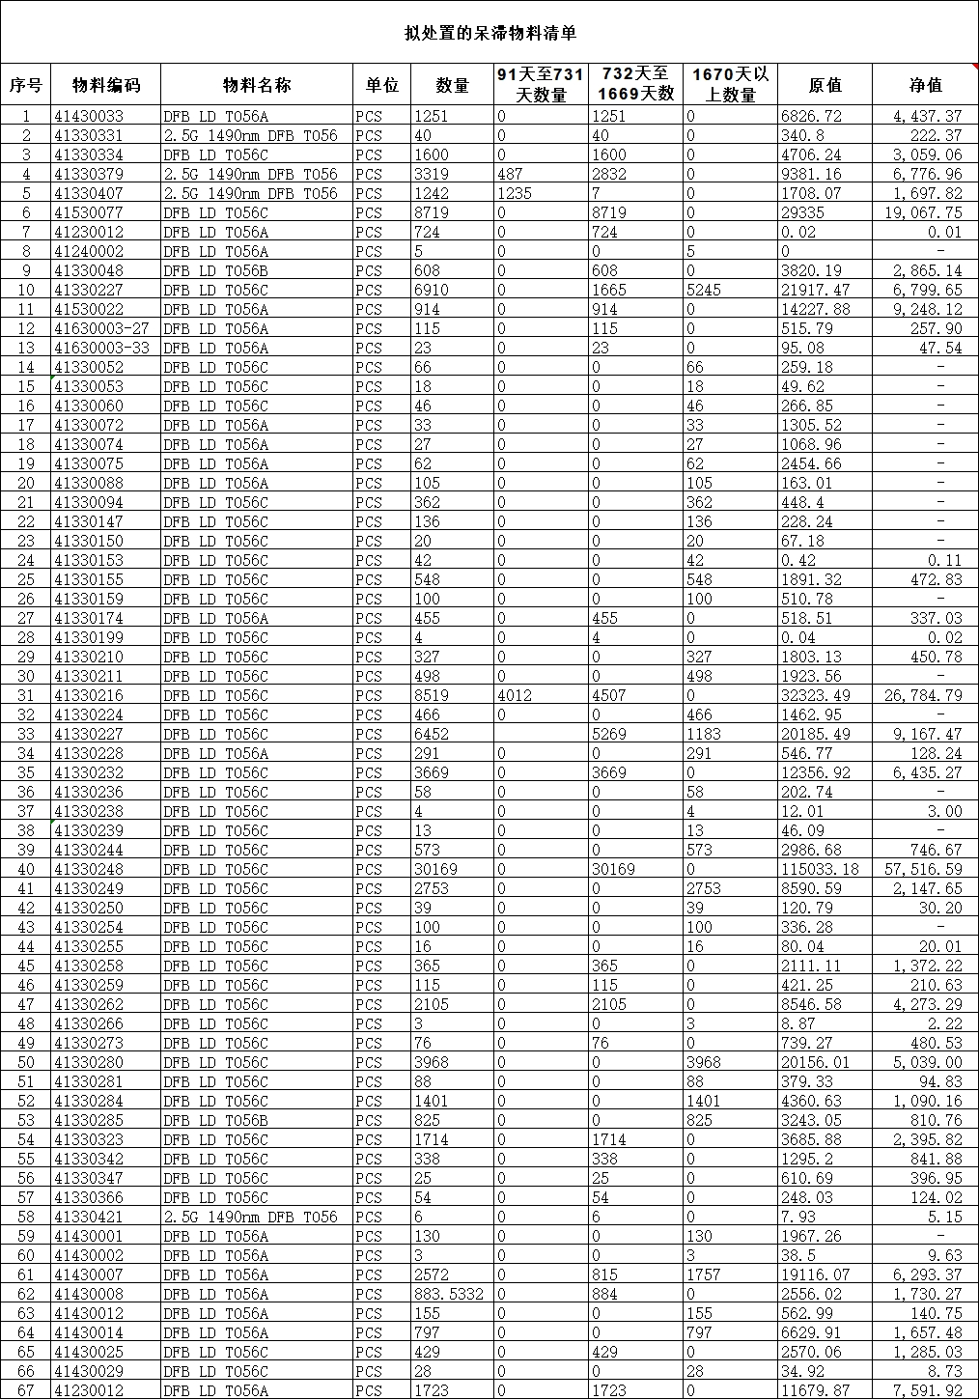
附件1

附件2
湖南合一报价
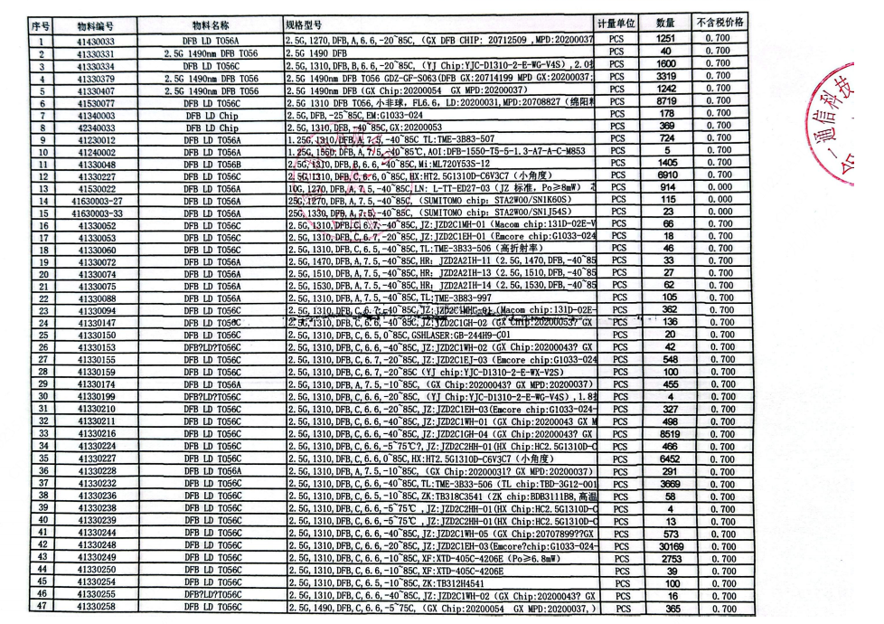

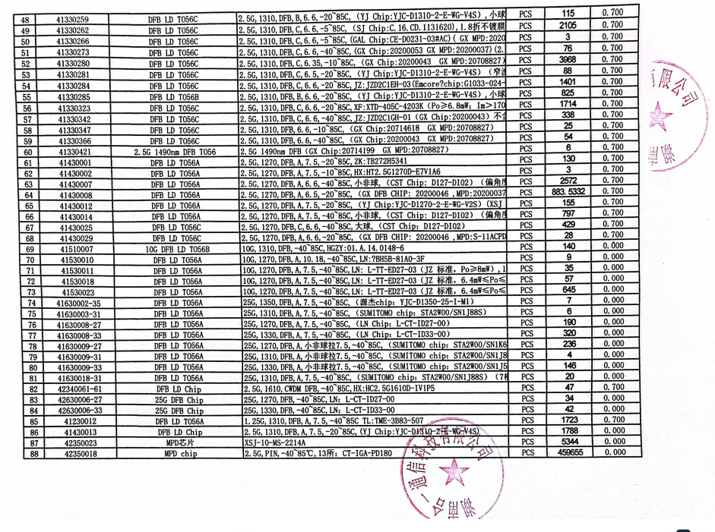

金坤光电报价
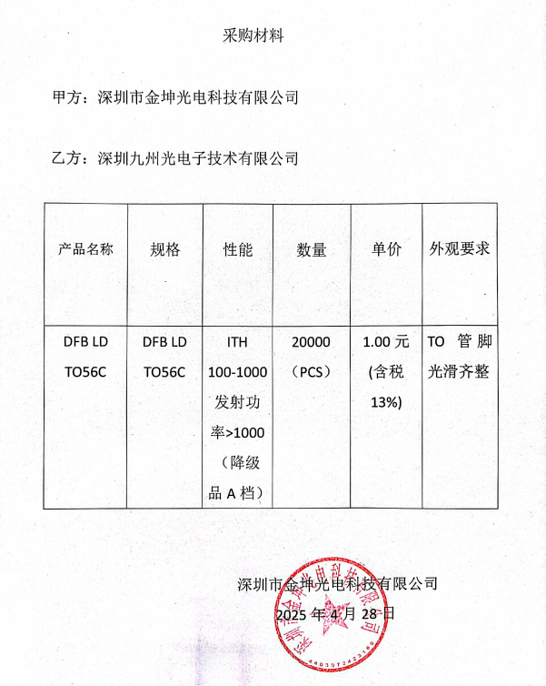

附件3
拟处置呆滞物料图片

DFB LD TO56A | 2.5G 1490nm DFB TO56
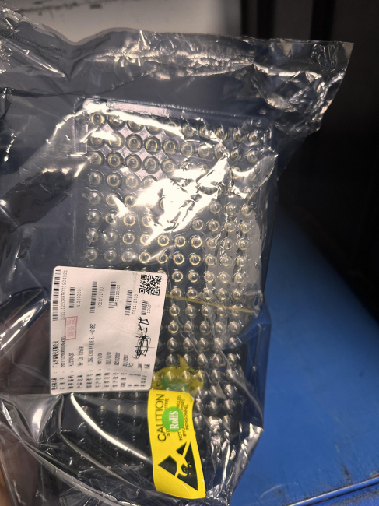 | 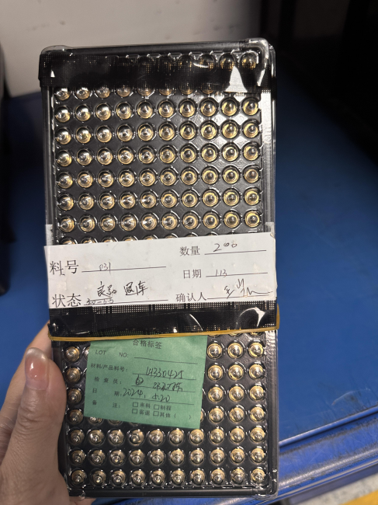
DFB LD TO56C | DFB LD TO56B
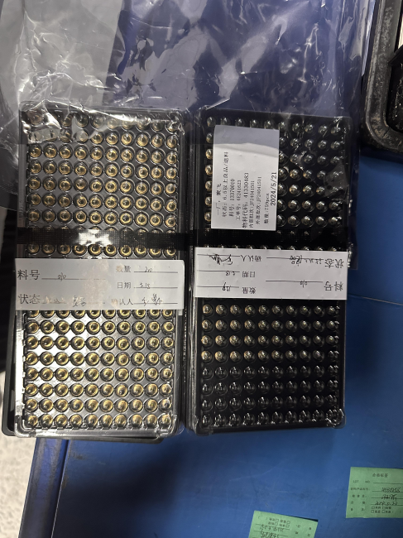 | 